Universidad Católica Andrés Bello

Facultad de Ingeniería

Escuela de Ingeniería Informática

Desarrollo del Software

Documentación de Web Services

API miOrquidea

Integrantes:

Cermeño, Lawrence

Portela, Ricardo

Villarreal, Sara

Caracas, Junio 2012

Manual de Instalación

1.Programas y equipos requeridos.

1.1. Programas

Para que la aplicación pueda funcionar, es necesario tener instalado lo siguiente (preferiblemente en sus últimas versiones):

* SpringSource Tool Suite 2.9.0 contiene toda la suite de herramientas para trabajar con hibernate y spring ademas que facilita el manejo de algunos requerimientos mediante la instalacion de plugins
* MongoDB medio de persistencia utilizado para almacenar todos los datos de la aplicación
* GIT software de control de versiones.
* SOAPUI aplicación StandAlone Software para la construcción

Instale y configure cada una de estas aplicaciones en su servidor de Internet.

1.2. Plugins

* Jquery 1.7.1
* Mail 1.0
* Mongodb 1.0.0.GA
* Tomcat 2.0.1
* Rest
* Webxml 1.4.1

Por ejemplo para la instalacion de el plugin de mongodb se hace de la siguiente forma:

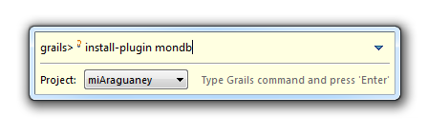

De igual forma con los plugins anteriores con esos mismos nombres.

En el IDE hace falta instalar estas dos extensiones para poder trabajar con Groovy y Grails se seleccionan esas tres opciones que como se aprecia en la imagen ya estan instaladas:

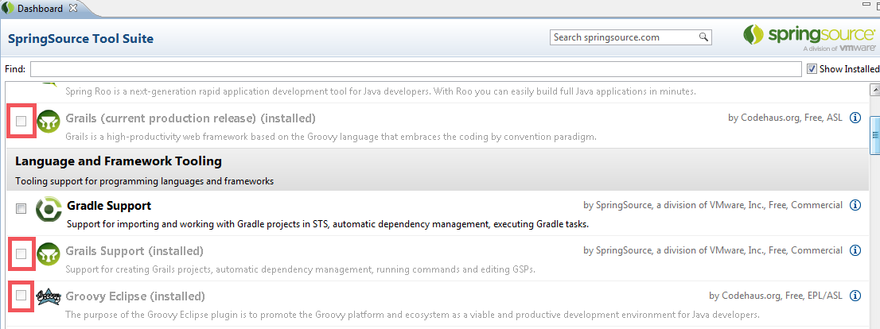

Para la ejecución de el medio de persistencia se crea en la siguiente ruta: C:\ una carpeta con el nombre mongo, se extrae el contenido del mismo y luego mediante la consola de windows se ejecuta de la siguiente forma para levantar la base de datos

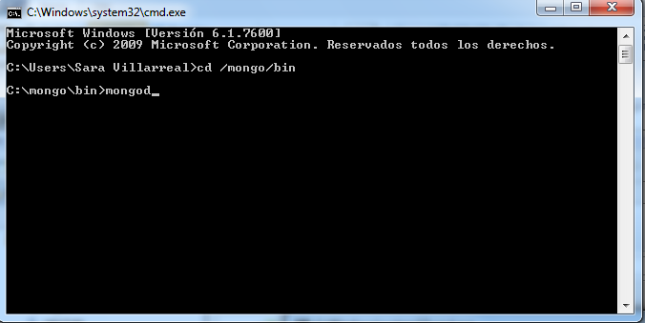

Y ya con el plugin para mongo se hace la conexión entre el IDE y el medio de persistencia

Diagrama de Arquitectura

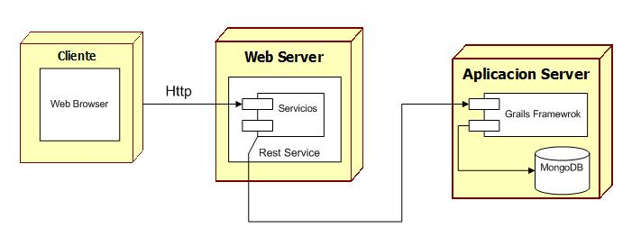

**Servicios XML**

**USUARIO**

**POST:**

**Registrar Usuario**

Llamada al servicio: /miOrquidea/usuario/registrarUsuario

<usuario>

<nombre>Sara</nombre>

<apellido>Villarreal</apellido>

<biografia>Estudiante Ing.</biografia>

<email>sara@gmail.com</email>

<nickname>Saritix</nickname>

<pais>Venezuela</pais>

<password>1234</password>

<fechaRegistro>2011-12-05</fechaRegistro>

</usuario>

**Subir Foto**

Llamada al servicio: /miOrquidea/usuario/uploadFile

Se le pasa los parametros

Path: ruta del archivo

Archivo: adjunto (siempre tiene que decir adjunto sino no lo inserta)

Email: el correo del usuario

**GET:**

**Consultar todos los usuarios**

Llamada al servicio: /miOrquidea/usuario/list

Activo: true cuando el usuario esta activo y false cuando el usuario tiene la cuenta desactivada

<list>

<usuario id="9">

<activo>true</activo>

<apellido>Salcedo </apellido>

<biografia>loco</biografia>

<email>law@gmail.com</email>

<fechaRegistro>2012-06-01 15:33:34.292 VET</fechaRegistro>

<nickname>Law</nickname>

<nombre>Lawrence</nombre>

<pais>Venezuela</pais>

<password>1234</password>

</usuario>

<usuario id="8">

<activo>true</activo>

<apellido>Villarreal</apellido>

<biografia>Estudiante Ing.</biografia>

<email>sara@hotmail.com</email>

<fechaRegistro>2012-06-01 13:26:11.432 VET</fechaRegistro>

<nickname>Saritix</nickname>

<nombre>Sara</nombre>

<pais>Venezuela</pais>

<password>1234</password>

</usuario>

</list>

**DELETE:**

**Eliminar Usuario**

Llamada al servicio: /miOrquidea/usuario/eliminarUsuario?email=sara @gmail.com&password=1234

<usuario id="8">

<activo>false</activo> // cambia su estatus a falso

<apellido>Villarreal</apellido>

<biografia>Estudiante Ing.</biografia>

<email>sara@hotmail.com</email>

<fechaRegistro>2012-06-01 13:26:11.432 VET</fechaRegistro>

<nickname>Saritix</nickname>

<nombre>Sara</nombre>

<pais>Venezuela</pais>

<password>1234</password>

</usuario>

**PUT:**

**Modificar Usuario**

Llamada al servicio: /miOrquidea/usuario/modificarUsuario

(Se pueden modificar cualquiera de los campos)

Email: es el correo donde el usuario esta logueado y el email2 es el correo modificado

<usuario>

<nombre>Sara</nombre>

<apellido>Villarreal </apellido>

<biografia>Estoy con sueño</biografia>

<email>sara@gmail.com</email>

<email2>saravillarreal@gmail.com</email2>

<nickname>Saritix </nickname>

<pais>Venezuela</pais>

<password>1234</password>

<fechaRegistro>2012-06-01 13:26:11.432 VET</fechaRegistro>

</usuario>

**Activar Usuario**

Llamada al servicio: /miOrquidea/usuario/activarUsuario

<usuario>

<email>saravilla@gmail.com</email>

<password>1234</password>

</usuario>

**COMENTARIO**

**POST**

**Registrar Comentario**

Llamada al servicio: miOrquidea/comentario/crearComentario

Registrar comentario con etiqueta

<comentario>

<autor>Saritix</autor>

<mensaje>Comentario Sara</mensaje>

<tag>

<etiqueta>Etiqueta Prueba1</etiqueta>

</tag>

<tag>

<etiqueta>LUNA</etiqueta>

</tag>

</comentario>

Registrar comentario sin etiqueta

<comentario>

<autor>Saritix</autor>

<mensaje>Comentario Sara</mensaje>

</comentario>

**Registrar Comentado**

Llamada al servicio: /miOrquidea/comentario/crearComentado

<comentario>

<comentario id="1"/>

<autorComentado>Saritix</autorComentado>

<mensaje>Un comentario de la publicación principal </mensaje>

</comentario>

**Comentario con Adjunto**

Llamada al servicio: /miOrquidea/comentario/uploadFile

Se le pasa los parametros

idComentario: 3 (el identificardo del comentario)

Archivo: adjunto (siempre tiene que decir adjunto sino no lo inserta)

Email: el correo del usuario

**GET**

**Consultar Usuario**

Llamada al servicio: /miOrquidea/comentario/listarPorUsuario?usuario=Saritix

<list>

<comentario id="6">

<autor id="1"/>

<comentado/>

<fecha>2012-06-02 17:29:59.579 VET</fecha>

<mensaje>Comentario Sara</mensaje>

<principal>true</principal>

<tag>

<etiqueta id="7"/>

</tag>

</comentario>

</list>

**Consultar Por Comentario**

Llamada al servicio: /miOrquidea/comentario/listarPorComentario?idComentario=1

<comentario id="1">

<autor id="1"/>

<comentado/>

<fecha>2012-05-31 14:35:09.999 VET</fecha>

<mensaje>Comentario Sara </mensaje>

<principal>true</principal>

<tag>

<etiqueta id="5"/>

<etiqueta id="4"/>

<etiqueta id="6"/>

</tag>

</comentario>

**Consultar por Etiqueta**

Llamada al servicio: /miOrquidea/comentario/listarPorEtiqueta?nombre=universo

<list>

<comentario id="1">

<autor id="1"/>

<comentado/>

<fecha>2012-05-31 11:53:21.490 VET</fecha>

<mensaje>Comentario Sara</mensaje>

<principal>true</principal>

<tag>

<etiqueta id="1"/>

</tag>

</comentario>

</list>

**Comentario sin Etiquetas**

Llamada al servicio: /miOrquidea/comentario/listarSinEtiqueta

<list>

<comentario id="1">

<autor id="1"/>

<comentado/>

<fecha>2012-06-02 17:40:38.313 VET</fecha>

<mensaje>Comentario Sin etiqueta</mensaje>

<principal>true</principal>

<tag/>

</comentario>

</list>

**Mostrar todos los comentarios**

Llamada al servicio: /miOrquidea/comentario/listarTodos

<list>

<comentario id="1">

<autor id="1"/>

<comentado/>

<fecha>2012-06-02 17:40:38.313 VET</fecha>

<mensaje>Comentario Sin etiqueta</mensaje>

<principal>true</principal>

<tag/>

</comentario>

<comentario id="7">

<autor id="9"/>

<comentado/>

<fecha>2012-06-02 17:40:07.553 VET</fecha>

<mensaje>Comentario Lawrence</mensaje>

<principal>true</principal>

<tag>

<etiqueta id="7"/>

</tag>

</list>

**Cantidad de Comentados**

Llamada al servicio: /miOrquidea/comentario/listarTodos

<calificacionServidor>

<comentados>1</comentados>

<dislike/>

<like/>

</calificacionServidor>

**PUT**

**Modificar Comentario**

Llamada al servicio: /miOrquidea/comentario/modificarComentario

<comentario>

<idComentario id="1"/>

<mensaje>Estoy modificando el mensaje</mensaje>

<usuario>Saritix</usuario>

</comentario>

**DELETE**

**Eliminar Comentario**

Llamada al servicio:

/miOrquidea/comentario/eliminarComentario?idComentario=1&usuario=Saritix

<respuestaServidor>

<datos>false</datos>

<fecha>2012-06-02 18:09:11.440 VET</fecha>

<mensaje>El comentario ha sido eliminado</mensaje>

</respuestaServidor>

**CALIFICACION**

**POST**

**Registrar Calificacion**

Llamada al servicio: /miOrquidea/calificación/crearCalificacion

<calificacion>

<comentario id="1"/>

<dislike>false</dislike>

<like>true</like>

<persona>ricky</persona>

</calificacion>

**GET**

**Consultar por Comentario**

Llamada al servicio: /miOrquidea/calificacion/listarPorComentario?comentario=67

<list>

<calificacion id="45">

<comentario id="67"/>

<dislike>true</dislike>

<like>false</like>

<persona id="2"/>

</calificacion>

</list>

**Consultar por Usuario**

Llamada al servicio:

/miOrquidea/calificacion/listarPorUsuario?usuario=carlosdbm

<list>

<calificacion id="1">

<comentario id="1"/>

<dislike>false</dislike>

<like>true</like>

<persona id="1"/>

</calificacion>

<calificacion id="32">

<comentario id="55"/>

<dislike>false</dislike>

<like>true</like>

<persona id="1"/>

</calificacion>

<calificacion id="33">

<comentario id="56"/>

<dislike>true</dislike>

<like>false</like>

<persona id="1"/>

</calificacion>

</list>

**Consultar por Usuario y Comentario**

Llamada al servicio:

/miOrquidea/calificacion/listarPorUsuarioComentario?usuario=Saritix&comentario=55

<list>

<calificacion id="32">

<comentario id="55"/>

<dislike>false</dislike>

<like>true</like>

<persona id="1"/>

</calificacion>

</list>

**Consultar todos**

Llamada al servicio:

/miOrquidea/calificacion/listarTodos

<list>

<calificacion id="1">

<comentario id="1"/>

<dislike>false</dislike>

<like>true</like>

<persona id="1"/>

</calificacion>

<calificacion id="32">

<comentario id="55"/>

<dislike>false</dislike>

<like>true</like>

<persona id="1"/>

</calificacion>

<calificacion id="33">

<comentario id="56"/>

<dislike>true</dislike>

<like>false</like>

<persona id="1"/>

</calificacion>

</list>

**Contar LikeDislike por Comentario**

Llamado al servicio:

/miOrquidea/calificacion/consultarLikeDislile?idComentario=55

<calificacionServidor>

<comentados/>

<dislike>0</dislike>

<like>2</like>

</calificacionServidor>

**PUT**

**Modificar Calificacion**

Llamada al servicio: /miOrquidea/calificacion/modificarCalificacion

<calificacion>

<comentario id="55"/>

<dislike>false</dislike>

<like>true</like>

<persona>carlosdb</persona>

</calificacion>

**ETIQUETA**

**Consultar Todas las Etiquetas**

Llamada al servicio: /miOrquidea/etiqueta/listarTodos

<list>

<etiqueta id="1">

<nombre>universo</nombre>

</etiqueta>

</list>

**TOKEN**

**POST**

**Iniciar Sesion**

Llamada al servicio: /miOrquidea/token/iniciarSesion

Le pasas el xml:

<usuario>

<email>sara@gmail.com</email>

<password>1234</password>

</usuario>

Y te retorna:

<list>

<token>

<fechaCreacion>2012-06-01 20:35:05.56 VET</fechaCreacion>

<host>127.0.0.1</host>

<ip>127.0.0.1</ip>

<validez>false</validez>

</token>

<token>

<fechaCreacion>2012-06-01 20:48:04.46 VET</fechaCreacion>

<host>127.0.0.1</host>

<ip>127.0.0.1</ip>

<validez>false</validez>

</token> </list>

**Cerrar Sesion**

Llamada al servicio: /miOrquidea/token/anularToken

Le pasas el xml:

<usuario>

<email>sara@gmail.com</email>

<password>1234</password>

</usuario>

Y te retorna:

<list>

<token>

<fechaCreacion>2012-06-02 18:06:55.415 VET</fechaCreacion>

<host>127.0.0.1</host>

<ip>127.0.0.1</ip>

<validez>false</validez>

</token>

</list>

**Consultar Mis Tokens**

Llamada al Servicio: /miOriquidea/token/consultarMiToken

Le pasas el xml:

<usuario>

<email>sara@gmail.com</email>

<password>1234</password>

</usuario>

Y te retorna:

<list>

<token>

<fechaCreacion>2012-06-01 20:35:05.56 VET</fechaCreacion>

<host>127.0.0.1</host>

<ip>127.0.0.1</ip>

<validez>false</validez>

</token>

<token>

<fechaCreacion>2012-06-01 20:48:04.46 VET</fechaCreacion>

<host>127.0.0.1</host>

<ip>127.0.0.1</ip>

<validez>true</validez>

</token>

</list>